GUÍA 12 Independencia de Haití.
Objetivo: Identificar características de la independencia de Haití y su relación con la situación actual de ese país.
CONOCIMIENTOS PREVIOS
- ¿Cuál es el país considerado como el más pobre de América?
- ¿Crees que haya sido posible que en la historia, los esclavos hayan podido no solamente liberarse sino formar un país propio?
- ¿Qué sabes de Haití?

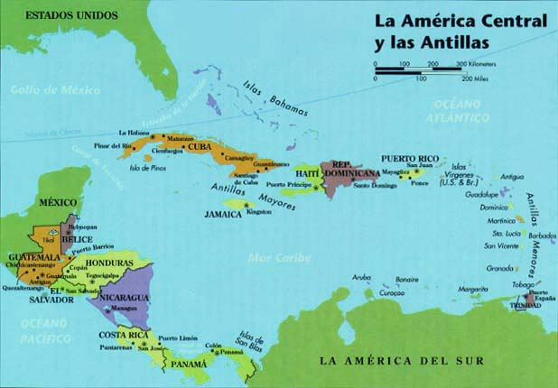
HISTORIA DE HAITÍ
(Adaptación a partir de http://toussaintlouverturehs.org/quotes.htm, www.biografiasyvidas.com/biografia/d/dessalines.htm, www.wikipedia.org)
Haití es hoy en día el país latinoamericano con mayores dificultades económicas, con cerca del 80% de su población por debajo de la línea de pobreza, por eso generalmente se ubica en el último lugar en nuestro continente, en cuanto a producción y nivel de vida de sus habitantes. Sin embargo, la historia de este país es contradictoria, porque es el primero en América latina en independizarse e iniciar un camino que parecía prometedor y al final terminó siendo repudiado por las potencias mundiales.

Haití se encuentra ubicado en el mar Caribe, es una parte de la isla de la española, considerada una de las Antillas mayores, compartiendo la isla con República Dominicana. En su territorio habitaban indígenas Arawak, Caribes y Taínos, que fueron exterminados en su totalidad por la colonia, a partir de 1492 por España y más adelante por Francia.
Imagen 1. Mapa de las Antillas.

Para 1606, el gobernante español decretó dejar vacía la parte occidental de la isla, que comenzó a ser habitada poco a poco por filibusteros y bucaneros, que eran piratas franceses. Hacia 1697, Francia le reclama a España esa parte de la isla, formándose desde ese momento dos colonias diferentes en una misma isla. La parte oriental de la isla, dominada por España llamada Santo Domingo, hoy en día República Dominicana y en la zona occidental, Santo Domingo francés conocido hoy en día como Haití. El sistema colonial de Francia no tenía interés en establecer ciudadanos europeos en la isla, sino en la extracción de las riquezas naturales, eso terminó con la poca población indígena que quedaba y en su lugar se trajeron grandes cantidades de población esclava proveniente de África, por eso la población mayoritaria llegó a ser la de origen africano con cerca de 300.000 personas frente a tan solo 12.000 de mulatos o europeos.
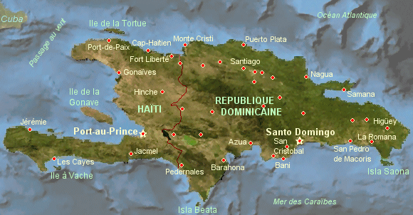
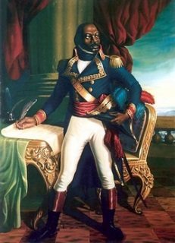
Teniendo en cuenta las ideas de la ilustración que eran de origen francés y la conciencia que poco a poco llegaron a tener los esclavos de su superioridad numérica frente a los blancos esclavizadores, y tomando como ejemplo las noticias que llegaban de la independencia de Estados Unidos y la revolución francesa, es comprensible que existieran condiciones apropiadas para que los esclavos decidieran comenzar un movimiento independentista.
Imagen 3. Toussaint L’Ouverture.
Imagen 2. Mapa físico de Haití. Antillas.

Hacia 1790, en la capital Puerto Príncipe, se llevaron a cabo levantamientos que reclamaban los mismos valores de libertad, igualdad y fraternidad de la revolución francesa, a lo que los colonos y esclavos del campo se manifestaron de acuerdo, en 1791 comienza oficialmente el movimiento independentista de Haití al unirse propietarios del campo, esclavos y multaos libres, estos último porque los propietarios blancos no estaban de acuerdo con la igualdad de derechos. El primer líder de este movimiento fue un esclavo Toussaint L’Ouverture, quien desde 1793 organizó los ejércitos e inició las campañas militares, hasta que en 1802 fue capturado y llevado a Francia en donde finalmente murió. Durante su campaña militar tuvo que combatir contra los franceses, ingleses y españoles, logró abolir la esclavitud, se autoproclamó gobernador vitalicio, y logró la independencia en 1801. Ante estos avances, Napoleón envió su ejército que finalmente capturó a L’Ouverture. Una de las frases que pronunció el emperador francés fue: “Mi decisión de destruir la autoridad de los negros en Santo Domingo no se basa en consideraciones sobre el comercio o el dinero, sino en la necesidad de bloquear para siempre el avance de los negros en el mundo.”
Algunas de las frases célebres de L’Ouverture son: “He nacido esclavo, pero la naturaleza me dio un alma de hombre libre.” y “Mi captura no hace más que cortar el tronco de la libertad negra en Santo Domingo, pero esta retornará porque las raíces son muchas y profundas.”
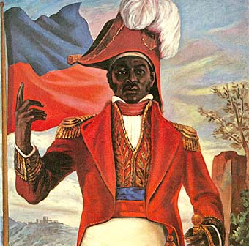
En 1803, el liderazgo del movimiento independentista lo tomó Jean Jaques Dessalines, nacido en Guinea y quien había sido general de L’Ouverture frente al intento inglés de invadir la isla. Bajo su liderazgo se declaró la independencia definitiva de Haití en 1804 tras derrotar al glorioso ejército de Napoleón. Se autonombró emperador vitalicio en 1804, acabó con la población francesa blanca de la isla por el temor de una rebelión y reprimió a los mulatos propietarios, hallando la muerte en una batalla contra estos.
Imagen 4. Jean Jaques Dessalines.

Francia reconoció la independencia de Haití pero obligó a que se le pagara una fuerte indemnización por los daños y para compensar las pérdidas económicas de no poder continuar con la explotación de la isla. Haití aceptó, sin embargo ese precio fue costoso, que se terminó de pagar hacia 1838. Francia jugó sucio, puesto que a pesar del pago inició un bloqueo a la isla para que nadie le comprara su principal producto, el azúcar, lo que conllevó a una fuerte crisis económica. Posteriormente, Haití aprovecha las revueltas del otro lado de la isla e invade, desde 1822 hasta 1824, cuando República Dominicana se independiza. Percibiendo la crisis económica y la inestabilidad política de la isla, Estados Unidos decide invadir y tomar control del país entre 1915 hasta 1934.

La independencia de Haití fue ejemplo para toda América y el mundo que los esclavos eran personas con la misma dignidad de cualquier otra y que tenían un poder capaza de transformar una nación, por tales razones las potencias se preocuparon en cuanto esto podía ser tomado como ejemplo por parte de los otros países, teniendo en cuenta que fue el primer país latinoamericano en independizarse tempranamente, en abolir la esclavitud antes que Estados Unidos, y en generar otras maneras de gobernarse y de producir económicamente. Los prejuicios raciales continuaron por mucho tiempo en las potencias de manera que de aislación económica con las graves consecuencias que hoy ubican a Haití como el país más pobre de América. La intervención de Estados Unidos en el siglo XX, especialmente con la dictadura de Duvalier padre y Duvalier hijo entre 1957 a 1986, hace que la política no sea transparente, que los disturbios por el control del gobierno hayan sido continuos en la historia de ese país y que se presente constante violencia. En 2010, la naturaleza completa la triste situación con un impresionante terremoto que deja miles de víctimas.
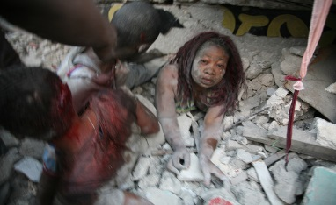
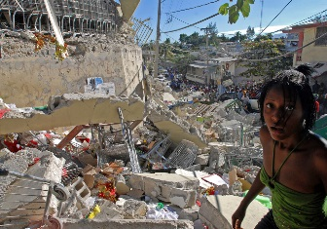

Imágenes 5 y 6. Terremoto de Haití en 2010.

ACTIVIDAD DE COMPRENSIÓN
- Elabora el mapa de las Antillas y ubicando: mar caribe, Cuba, Bahamas, Haití y República Dominicana, Jamaica, Puerto Rico, Antillas menores, países de Centro América, Norte de Colombia.
- Elabora una línea del tiempo de la historia de Haití, desde la llegada de Colón hasta el terremoto de 2010, ordenando los años cronológicamente.
- Según la lectura ¿qué se puede decir de la geografía de Haití?
- ¿De qué tribus eran los indígenas de Haití y cuál fue su destino?
- ¿Cómo se conformó la población de Haití en la época de colonia francesa?
- Según la lectura ¿cuáles fueron las influencias para que fuera posible un movimiento independentista en Haití?
- Elabora una historieta de una página con seis escenas para resumir el movimiento de independencia en Haití.
- ¿Por qué se afirma en la lectura que era comprensible que se llevara a cabo un movimiento independentista en Haití en esa época?
- ¿Cuál fue el papel y logros de Toussant L’Ouverture en la independencia de Haití?
- En media página presenta tu opinión de las dos frases de L’Ouverture que aparecen en la lectura.
- ¿Por qué se puede afirmar que Napoleón era racista?
- ¿Cuál fue el papel y logros de Dessalines en la independencia de Haití?
- ¿Por qué se afirma que Francia jugó sucio?
- ¿Por qué se afirma en la lectura que as potencias se preocuparon por la independencia de Haití?
- Escribe un párrafo de media página frente a lo que se pueda considerar admirable de la independencia de Haití.
- ¿A qué se refiere la lectura con la expresión “bloqueo” y por qué crees que afecta tanto a la economía de un país?
- ¿Por qué crees que no funcionó la unificación de la isla en con un solo gobierno como pretendía Haití?
- ¿Por qué se puede afirmar que Estados Unidos fue aprovechado y llevó a cabo imperialismo sobre Haití?
- Explica cuál fue el fenómeno natural que afectó a Haití recientemente a partir de las imágenes 5 y 6.
- ¿Por qué puede afirmar a partir de las ideas de la lectura que la influencia de Estados Unidos sobre Haití fue nociva?
- Escribe tu conclusión sobre la historia de Haití a partir de la actividad de la clase.

REFLEXIONA SOBRE LOS APRENDIZAJES
- ¿Qué aprendiste de este trabajo?
- ¿Qué tuviste que hacer para aprenderlo?

PREGUNTAS DE APRENDIZAJE
5. Elabora un mapa de América ubicando: océanos Atlántico y pacífico, Estados Unidos, golfo de México, península de Yucatán, Colombia.
6. ¿Cuáles son las tres formas de estudiar al continente que se mencionan en la lectura?
7. ¿Por qué llegan los europeos a América?
8. ¿Cuáles son las dos ideas que se mencionan en la lectura con respecto al nombre de nuestro continente?
9. Explica la organización política de la colonia a partir de la imagen 2.
10. Explica cómo era la organización económica de la colonia.
11. ¿Qué fue el mestizaje?
12. Explica las imágenes 3 y 4.
14. ¿Por qué se puede concluir que el mestizaje fue violento y clasista?
15. ¿Por qué se afirma que también se presentó una forma de violencia cultural en la colonia?
16. Escribe un párrafo en el que reflexiones sobre las implicaciones de la esclavitud.
17. ¿Cómo se llevó a cabo la colonia en Estados Unidos?
18. Elabora un cuadro comparativo para presentar las diferencias entre la colonia llevada a cabo por españoles y la llevada a cabo por ingleses.
19. ¿Qué consecuencias pueden tener las diferentes formas de colonizar en lo que sucede en el presente?
20. ¿Por qué se afirma que el progreso de Europa es posible por América?
REFLEXIONES SOBRE EL APRENDIZAJE
35. ¿Qué consecuencias positivas trae para una sociedad la revolución? Explica por lo menos 5 ideas.
36. ¿Qué consecuencias negativas trae para una sociedad la revolución? Explica por lo menos 5 ideas.
37. Elabora un mapa conceptual de la Revolución Francesa, en el que se resuman las principales ideas de la lectura.
38. ¿Por qué crees que se afirma que la revolución francesa cambio por completo la historia de la humanidad?
39. ¿Por qué es importante para cualquier ciudadano enterarse de la situación política y económica de su propio país? Explica tu respuesta.
40. Elabora un dibujo o gráfico en el que se presenten las conclusiones de este tema.

